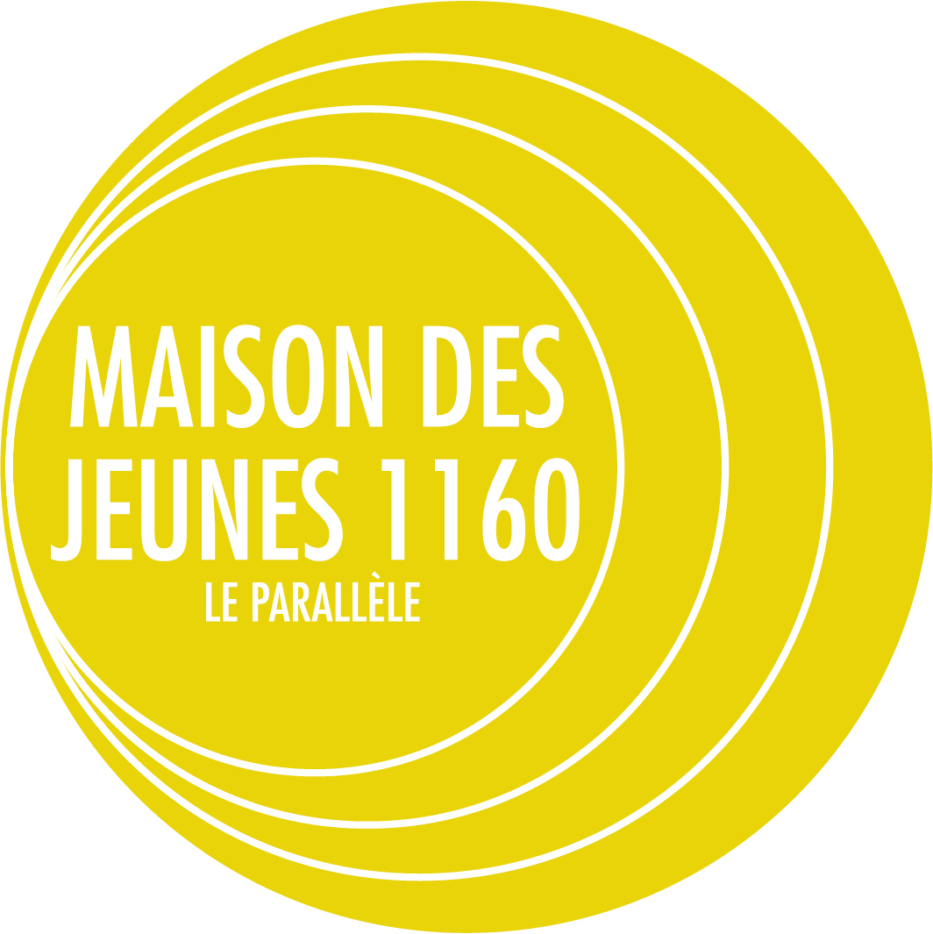
A renvoyer par email : mdjauderghem@gmail.com. L’inscription n’est valable qu’une fois le formulaire d’inscription reçu et le payement de 40€ effectué sur le compte de la Maison des Jeunes d’Auderghem BE94 0682 3022 8214

FICHE D’INSCRIPTION STAGE – LA MAISON DES JEUNES D’AUDERGHEM

Activité : | Du au

NOM DU JEUNE : PRENOM :
SEXE : MASCULIN FEMININ DATE DE NAISSANCE : / /
GSM (JEUNE) :
MAIL :
LOISIRS :

NOM PARENT / RESPONS : PRENOM :
ADRESSE : N° : Bte :
CODE POSTAL : LOCALITE :
TEL (Fixe) : GSM (Mère) : GSM (Père) :
TEL (Travail mère) : TEL (Travail père) :
MAIL :
Personne à prévenir en cas de nécessité (nom + n° de tel) :
Problème particulier à signaler (asthme, allergies, diabète, épilepsie ou autre) :

AUTORISATION PARENTALE
Je soussigné
Autorise ma fille/mon fils à participer au projet OUI / NON
Autorise ma fille/mon fils à rentrer seul après les activités OUI / NON
Autorise La Maison des Jeunes d’Auderghem, à utiliser l’image filmée ou photographiée de ma fille/mon fils dans le cadre non commercial de la réalisation de tout support d’information
(sur le site leparallele.be, page Facebook, chaîne Youtube, affiche, vidéo, etc…) OUI / NON Je m’engage à payer la participation de 40 € (numéro de compte : BE94 0682 3022 8214)
Date + Signature du parent (Suivi du nom en majuscule)

